START

AGENT: 8 13

TURN 1\*\*\*\*\*\*\*\*\*\*\*\*\*\*\*\*\*\*\*\*\*\*\*\*\*\*\*\*\*\*\*\*\*\*\*\*\*\*\*\*\*\*\*\*\*\*\*\*\*\*\*\*\*\*\*\*\*\*

HINT 1

1

15

15 19

0 5

21 26

19 29

27 13

18 23

15 23

15 14

11 1

25 27

6 4

9 1

12 9

14 21

8 21

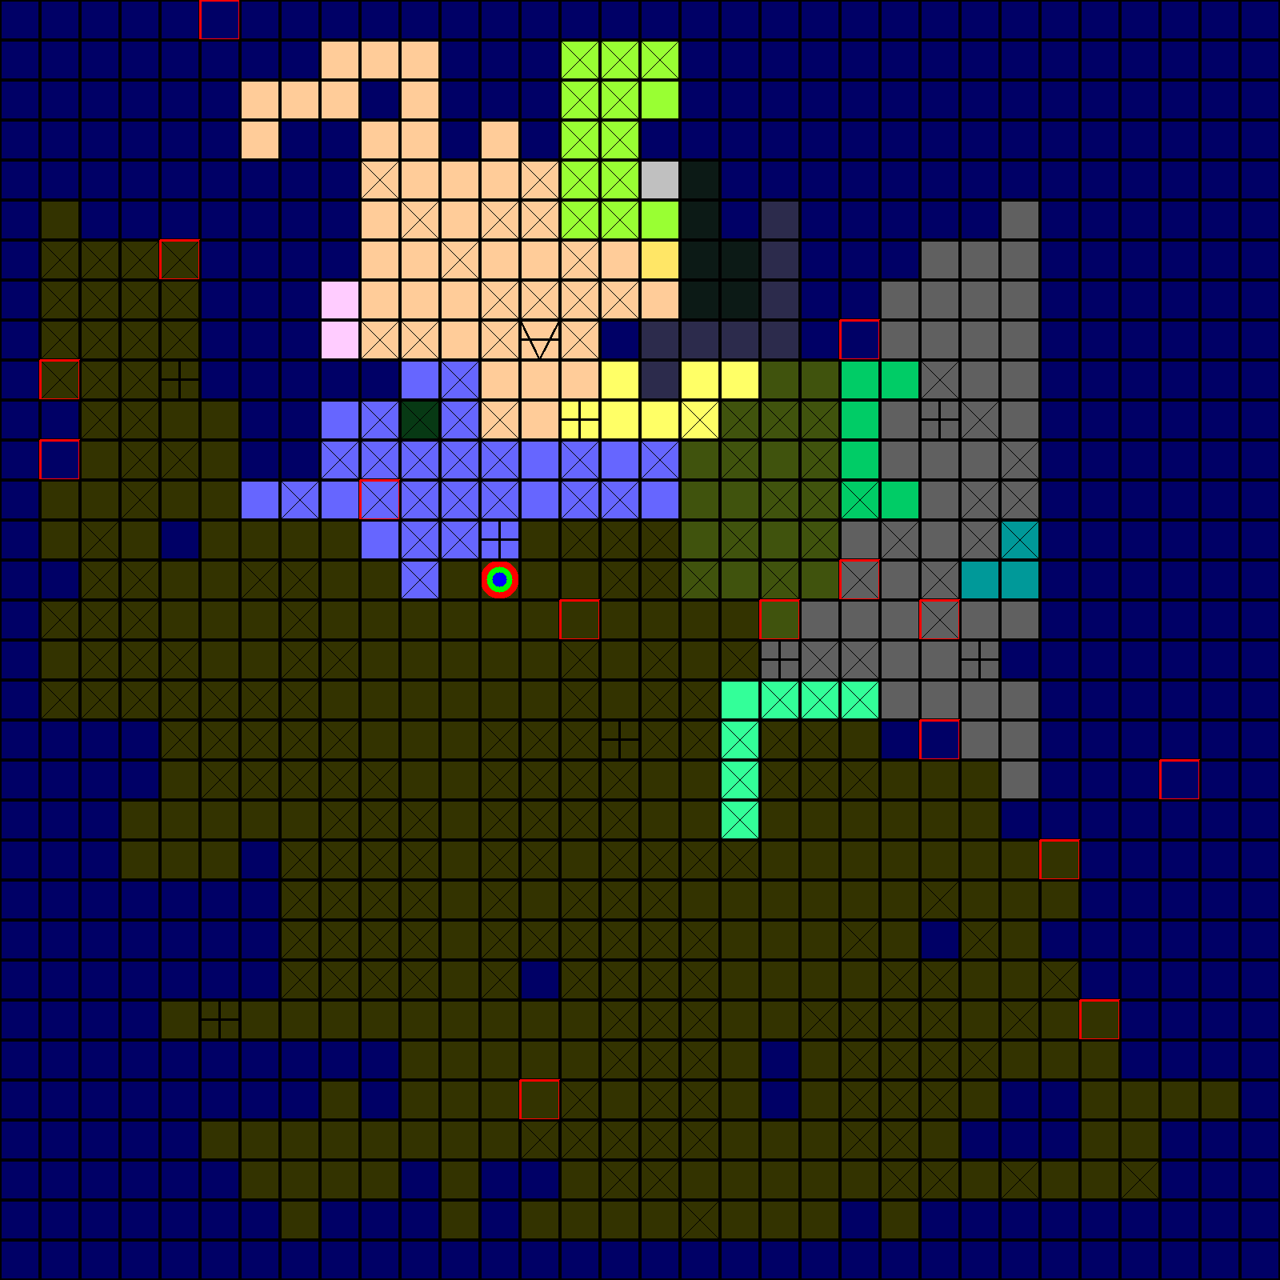

AGENT

3 MOVE 3 steps, direction S

[1, 0]

3

MASK

11 13

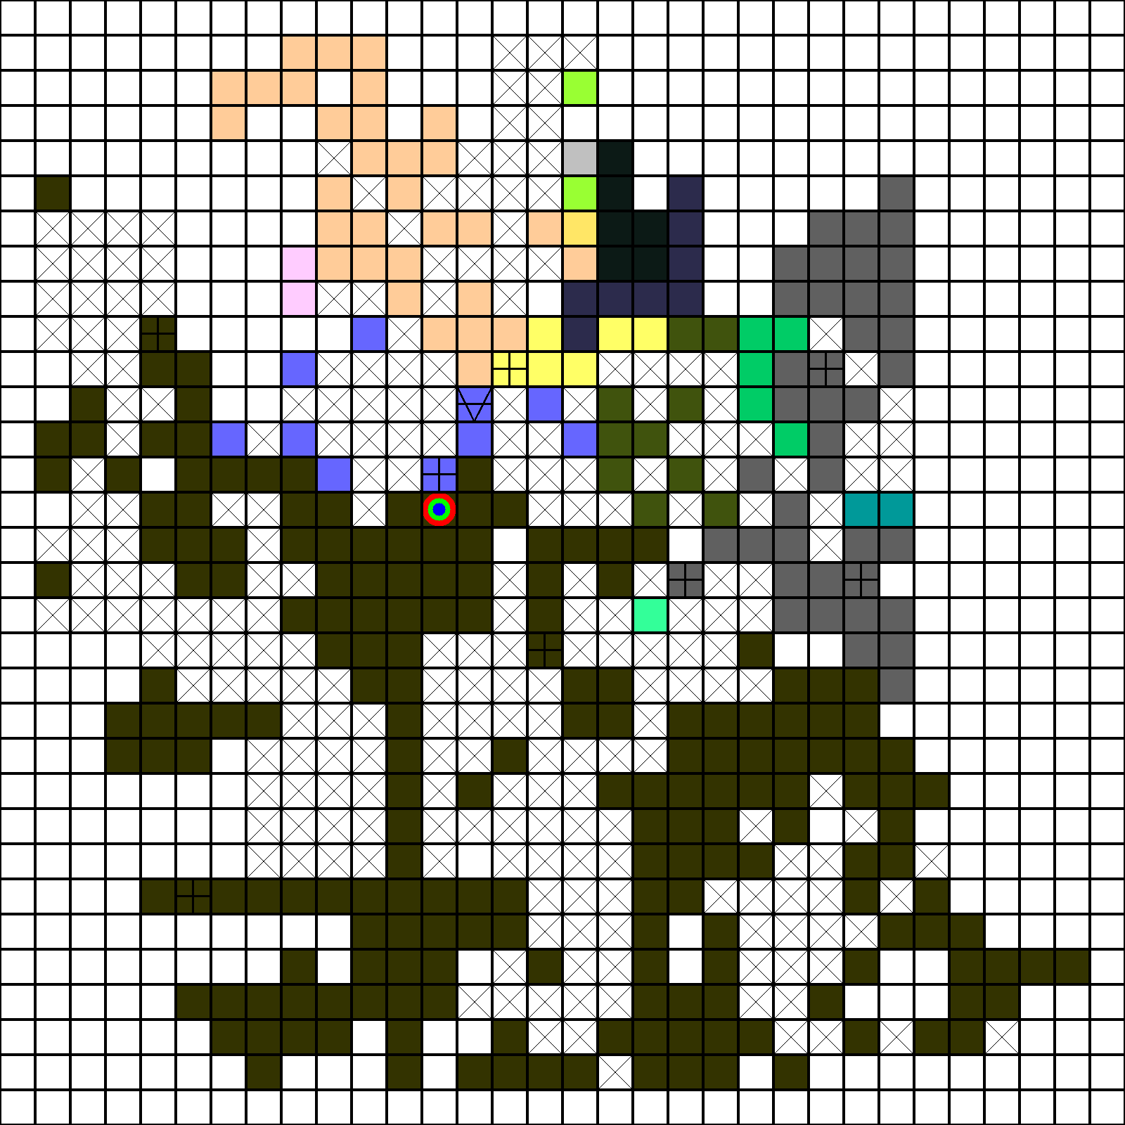

AGENT

3 MOVE 4 steps, direction S

[1, 0]

4

MASK

15 13

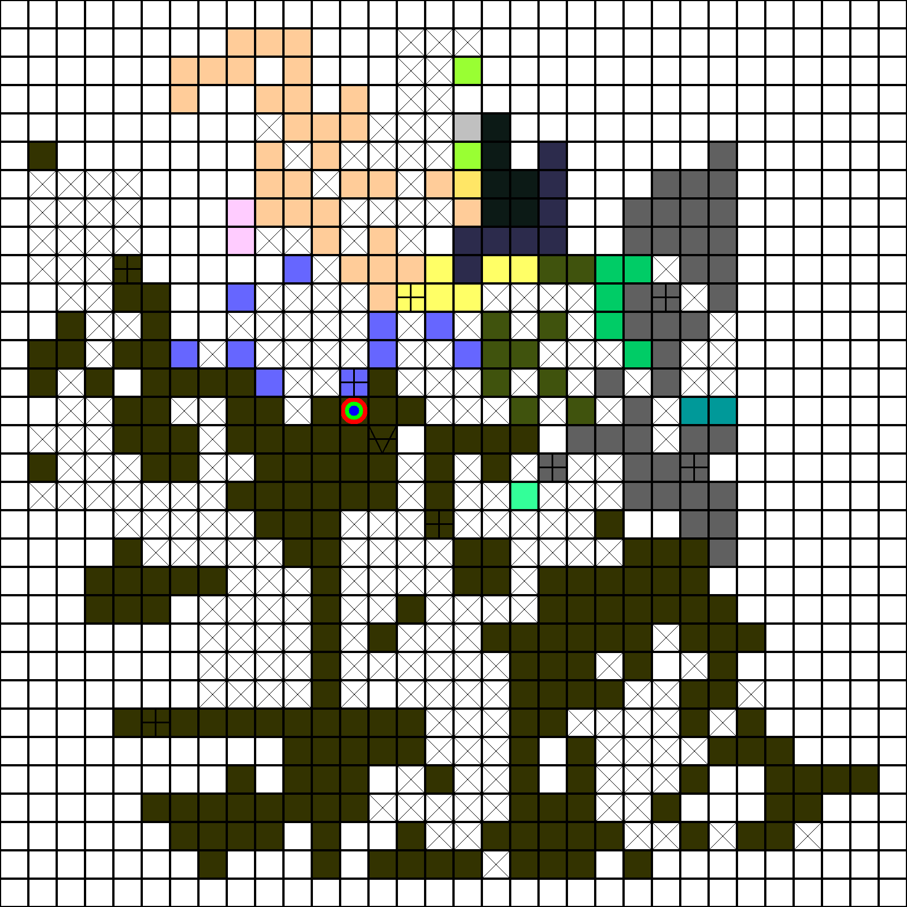

TURN 2\*\*\*\*\*\*\*\*\*\*\*\*\*\*\*\*\*\*\*\*\*\*\*\*\*\*\*\*\*\*\*\*\*\*\*\*\*\*\*\*\*\*\*\*\*\*\*\*\*\*\*\*\*\*\*\*\*\*

HINT 2

7

ROW

14

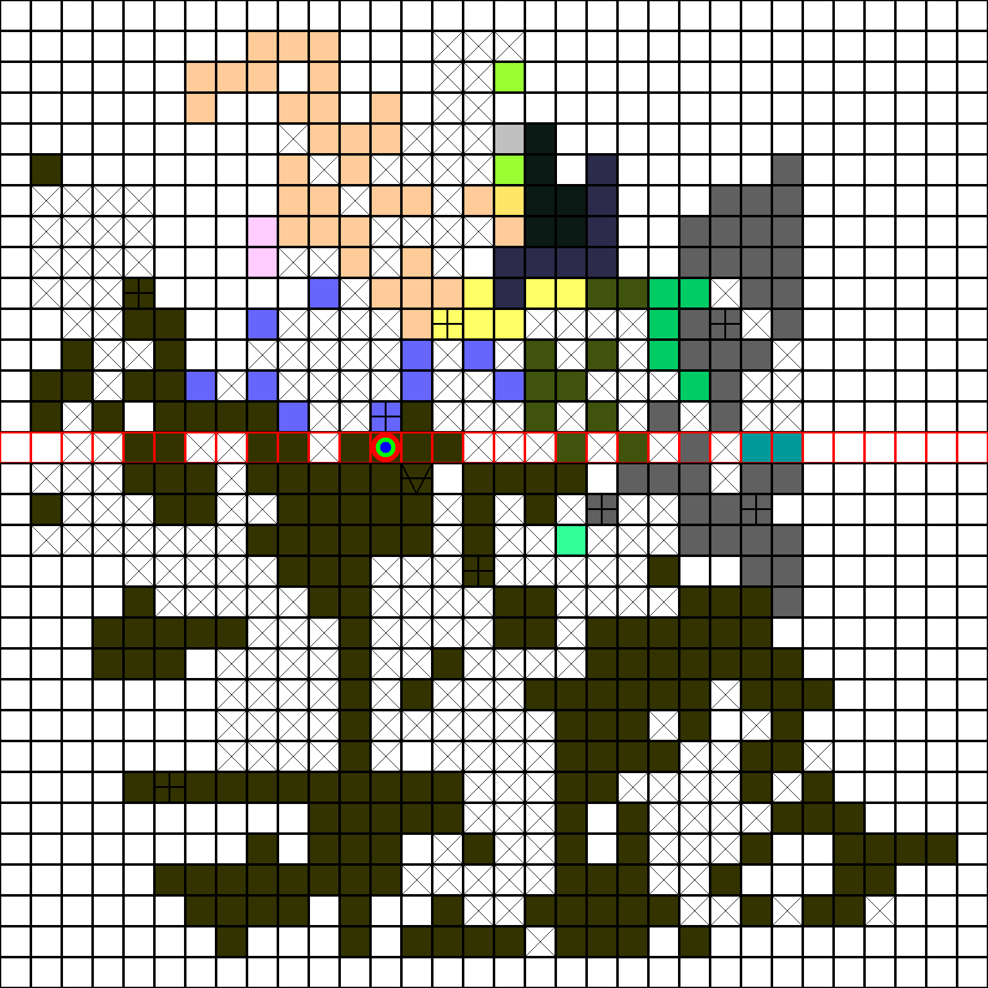

AGENT

VERIFY

2

True

MASK

15 13

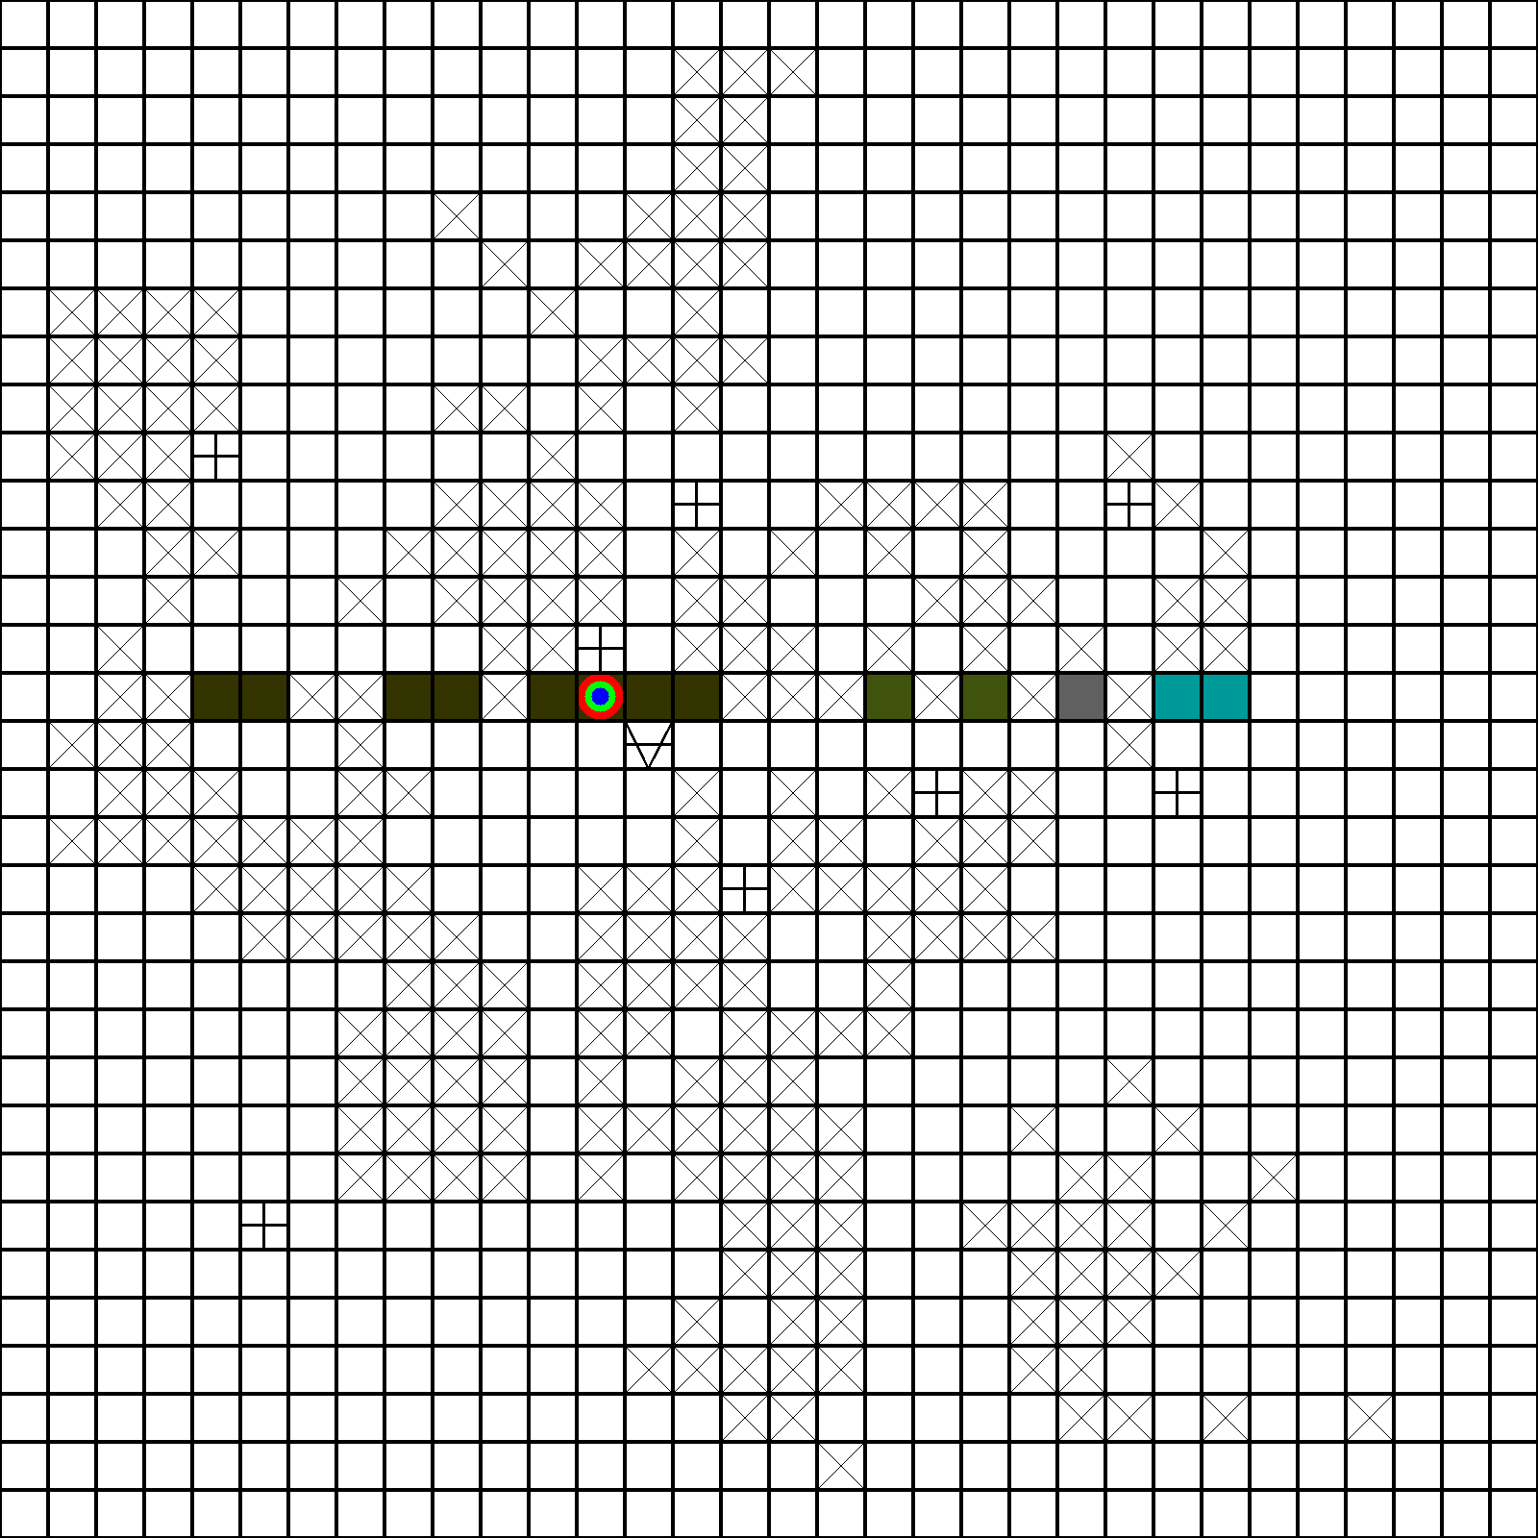

AGENT

2 MOVE 2 steps, direction W

[0, -1]

2

SMALL SCAN

MASK

15 11

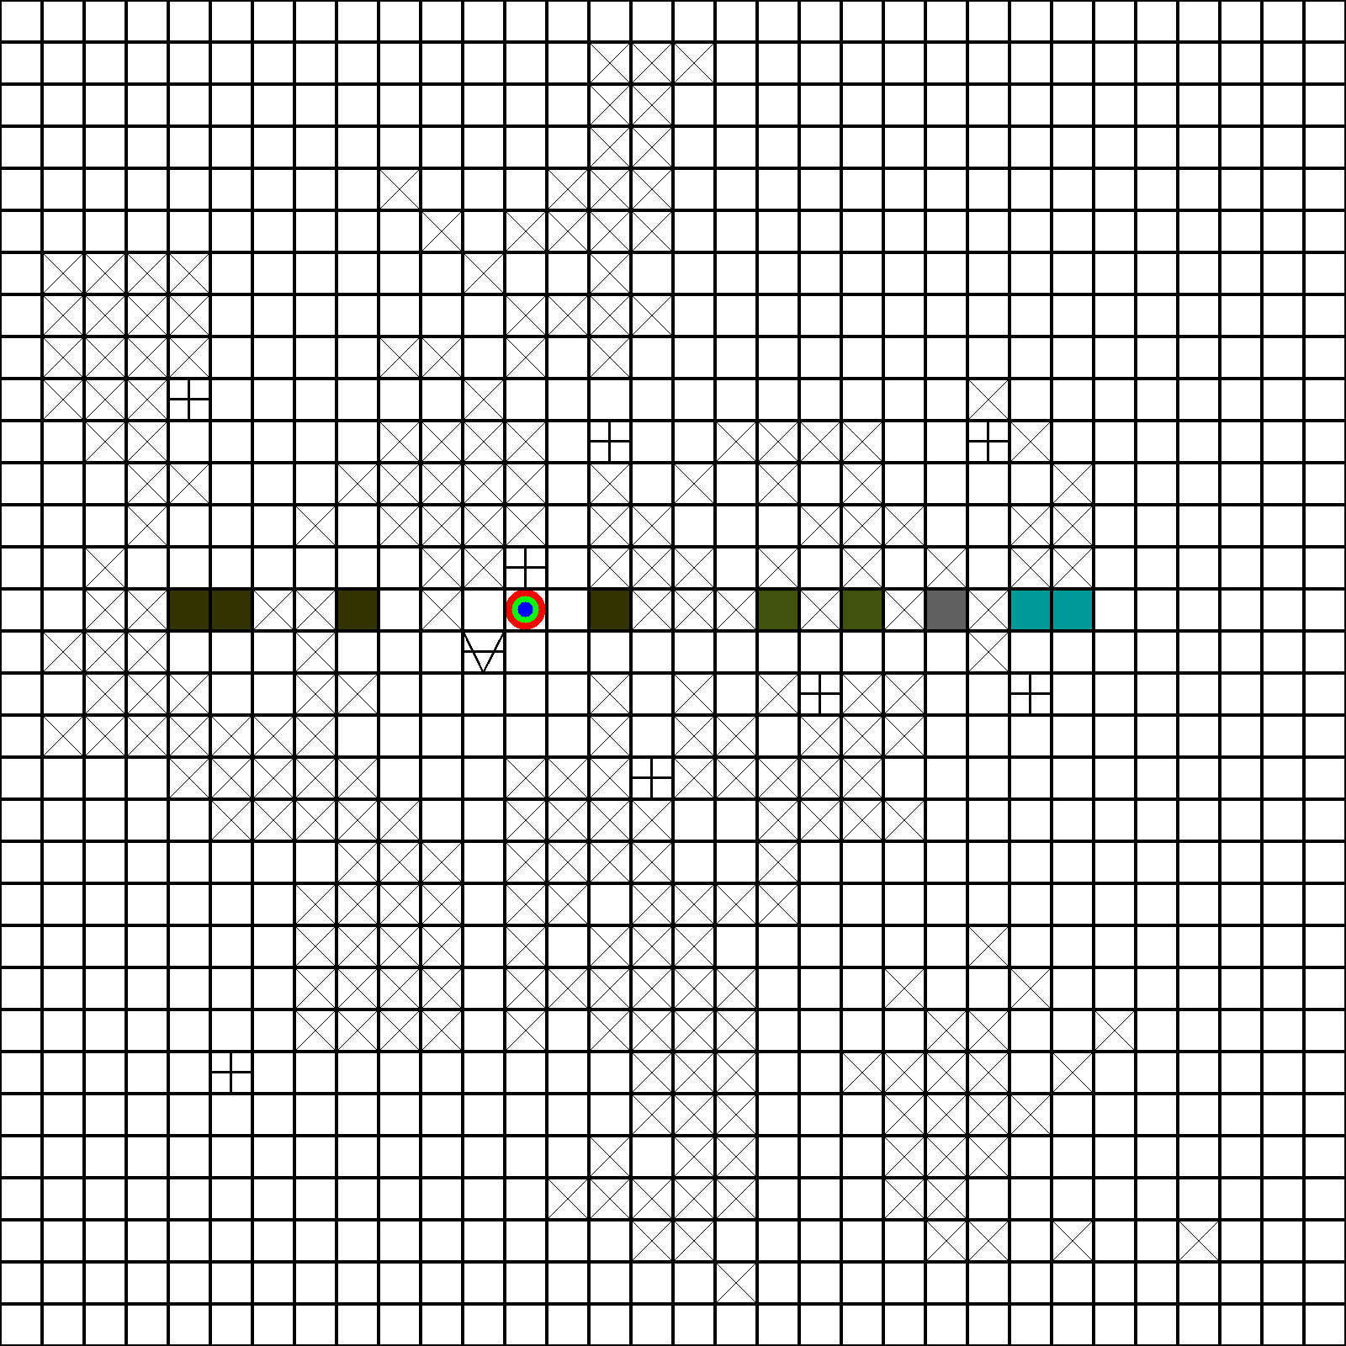

WIN